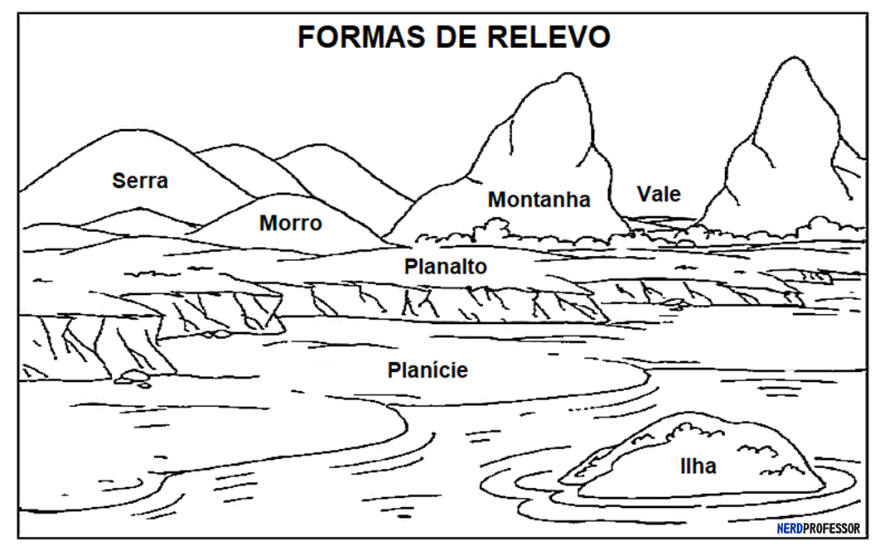

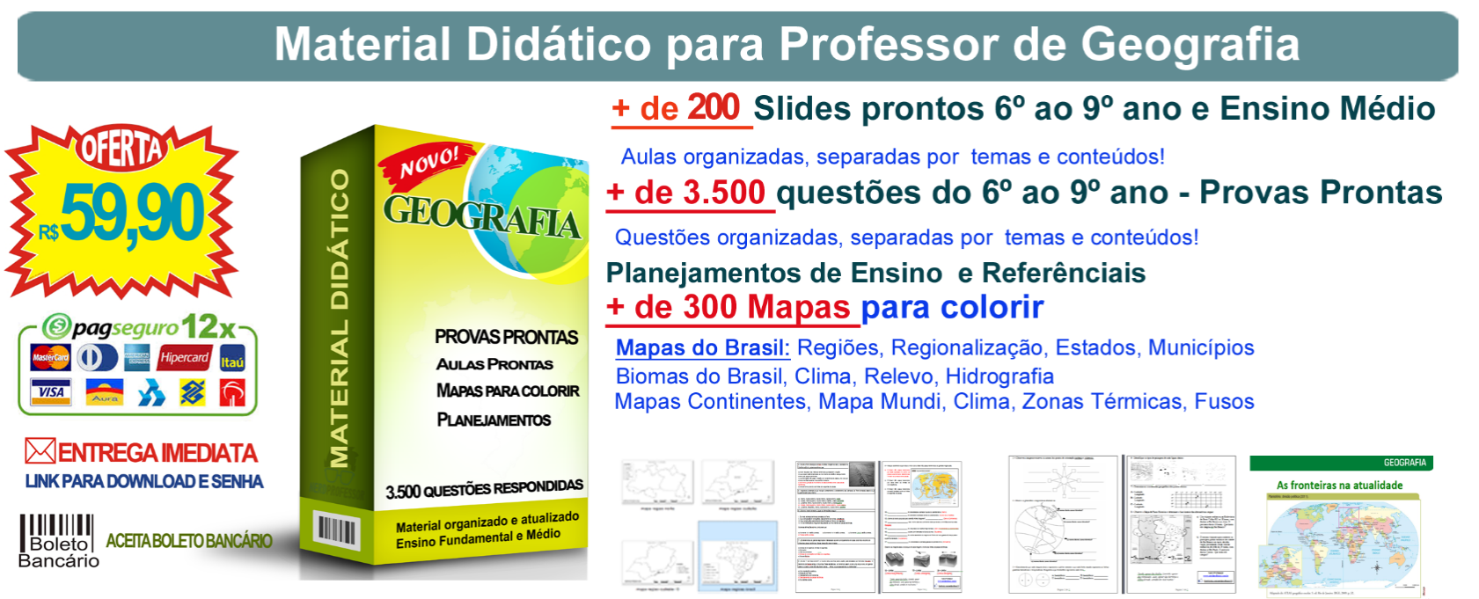

Para comprar acesse o site: https://nerdprofessor.com.br/loja
Chama no nosso Whats: 0800 000 0591

